  - Número de condicionamento de uma matriz

Os elementos da matriz de coeficientes e do vetor independente de um sistema de equações lineares são na grande maioria das aplicações inexatos. Esta falta de exatidão pode ser originada porque os dados são resultados de experimentos ou computados através de operações que carregam erros de arredondamento, ou mesmo do próprio armazenamento dos elementos em uma aritmética finita. A questão é quando a perturbação introduzida em elementos do sistema podem alterar a resposta.
O algoritmo de eliminação de Grauss com pivoteamento pode ser considerado numericamente estável, o que pode-se assegurar que, para um sistema bem comportado, produzirá pequenos resíduos mesmo para pequenas perturbações nos elementos do sistema. Portanto, alterações na resposta do sistema está associada ao comportamento do sistema. Este comportamento é medido pelo número de condição (condicionamento) da matriz.

Para entender o número de condicionamento de uma matriz é preciso relembrar o conceito de norma de vetores e matrizes.

Norma de vetores
A norma de vetores em 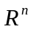 é uma função || . || := R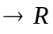 que satisfaz
- 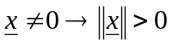
- 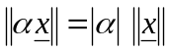
- 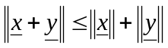

Embora existem uma infinidade de normas, as mais utilizadas na prática são:

- 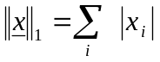
- 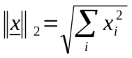
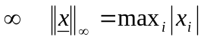

Normas de matrizes
A norma de uma matriz é definida de forma análogo a norma de vetores. A norma de uma matriz em 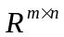 é uma função || . || 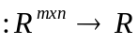 que satisfaz:
- 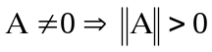
- 
- 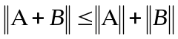

Propriedade Adicional

OBS: Uma norma de vetor || . ||_{v} é consistente com uma norma de matriz || . ||_{M} se :
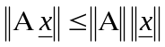

Sempre que o produto A .B é definido. A norma de matriz pode ser definida como:
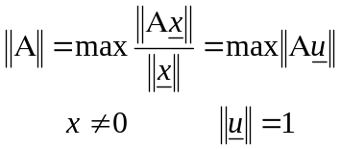

As principais normas utilizadas são:
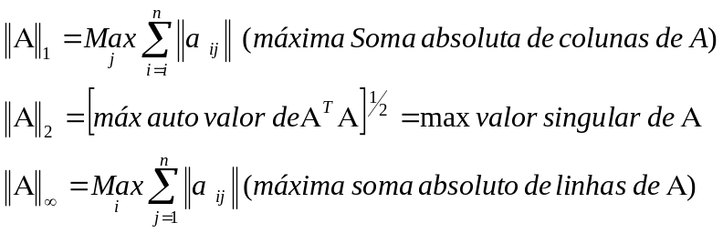

Condição de uma matriz não-singular

Seja o sistema linear 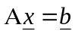
Suponha que o vetor independente é alterado por 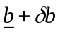e A permanece inalterado. A solução exata do problema alterado é dado por: 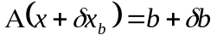 e como 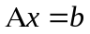 pode-se obter um limite para 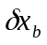
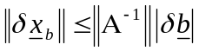
A relação 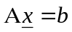 implica em
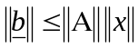
Multiplicando as duas relações anteriores chega-se a relação:
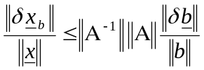
Se perturbarmos a matriz A enquanto é mantido fixo tem-se a solução:
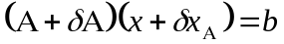
por um processo similar chega-se a expressão para o erro relativo.
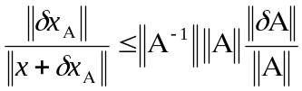
A quantidade 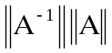 reflete a máxima mudança relativa possível na solução exata para um sistema na solução exata para um sistema linear com dados perturbados, portanto
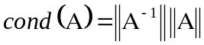
Das relações anteriores pode-se chegar a:
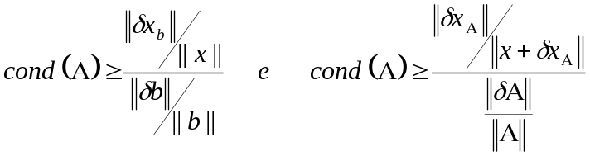

Estas relações mostram que, se a mudança relativa é muito grande para uma pequena perturbação em A ou , nós sabemos que A é mal condicionada.

Propriedades:

- A norma da matriz identidade, para qualquer norma, vale 1.
- Como 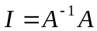 e 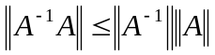 conclui-se que 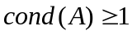.
- Se a matriz A for multiplicada por um escalar , então 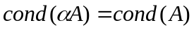.
- Se D for uma matriz diagonal, então 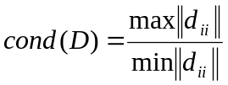.
- Se A for não-singular e simétrica 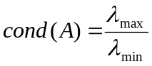. Se A for não-simétrica 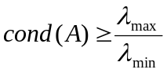.
- 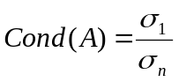, onde 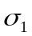é o mínimo valor singular e 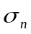é o máximo valor singular.
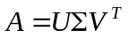 onde 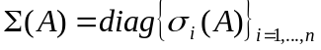.

Observação 1: O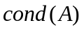 é uma medida mais eficaz para a verificação da singularidade de uma matriz que o determinante. Como exemplo, seja uma triz diagonal de ordem 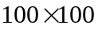, com todos elementos igual a 0,1. O determinante da matriz é 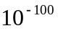, que é um número pequeno e pode ser arredondado para zero em computadores digitais. Já a número de condição da matriz é igual a 1.

Observação 2: O pré-condicionamento de uma matriz está associado na redução do raio espectral da mesma..
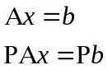

O mal condicionamento de uma matriz está associado à proximidade da singularidade da matriz.
Exemplo 2x2.
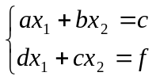

Matriz não-singular

Matriz singular

Matriz próxima à singularidade

Exemplo
A armazenada em máquina com unidade de arrendondamento .

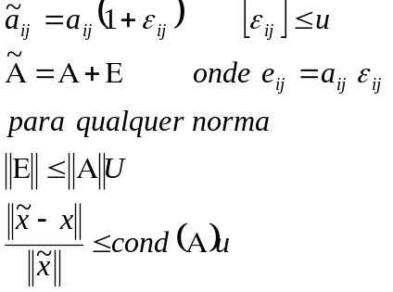

Condicionamento de Matrizes de Redes Elétricas

Análise Nodal
A equação matricial de desempenho de uma rede linear na formulação nodal é dada por:
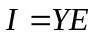
onde I – é o vetor das injeções nodais de corrente
E – vetor das tensões nodais em relação ao nó de referência.
Y – matriz de admitância nodal
Em sistemas de potência geralmente o nó de referência é o nó terra, sendo as demais nós as barras do sistema:
I_{Barra} = Y_{Barra} Z_{Barra}
Na sua forma inversa tem-se:
E_{Barra} = Y_{Barra}⁻¹ I_{Barra}
Y_{Barra} esparsa

Z_{Barra} Cheia

Y_{Barra}⁻¹ Z_{Barra}

Na ausência de acoplamento mútuo a matriz Y_{Barra} é montada com grande facilidade.
Elementos diagonais 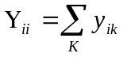
 barra vizinha a 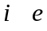 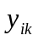admitância da linha i-k
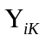= 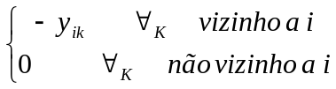

Exemplo

1 2

I1 1 - j2 E
~
EQUIVALENTE NORTON

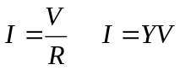

-j₄

1 2 – j4

4 3
-J4 E
I₄

I₃
-J4
J^{1/}2 -J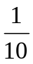

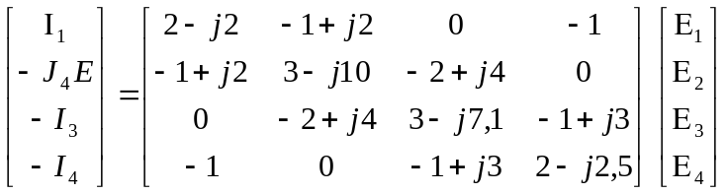

Condicionamento da matriz Y_{Barra}
Sistema sem ligação à terra
Yb

1
11
3

Ya Yc

Y_{Barra} = 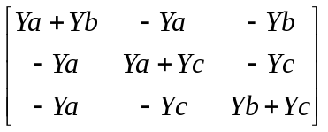
Matriz é singular (colunas combinação linear)
Mau condicionamento: admitância fraca entre a rede e o nó de referência
Bom condicionamento: forte conexão com o nó de referência.

Possibilidades de Mau Condicionamento
- Conexão fraca com o nó de referência
- Função entre partes com admitâncias muito grandes e pequenas (perda dominância diagonal, aumento do raio especial)
- Capacitância em série ou em derivação do sistema enfrequecendo o elemento diagonal.

Melhoria do Condicionamento adotando como referência uma barra do sistema.
Se a tensão de uma barra for considerada conhecida, pode-se reduzir o n° de equações e variáveis de uma unidade.
I = Y E referência ao nó terra
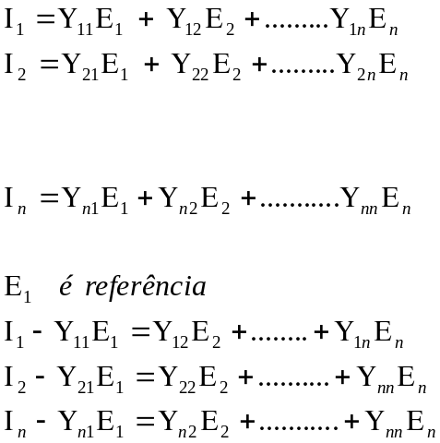

Pode-se eliminar uma das equações, já que há apenas n-1 incognitas.
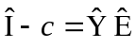
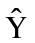 obtida de Y eliminando-se a linha e coluna correspondente a nova barra de referência. Para obter-se bom condicionamento de escolhe-se como referência uma barra com forte conexão à rede restante.

Correção Iterativa
Para sistema de equações lineares que não se conhece a priori se é bem condicionado é importante verificar-se se a solução é suficientemente exata e se sua exatidão não for suficiente, pode-se melhorá-la.
A exatidão pode ser verificada pelo resíduo.
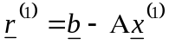
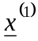 solução computada
Os elementos de são muito pequena comparados aos elementos de , normalmente assume-se que a solução é suficientemente exata.
Se a solução não for suficientemente exata pode-se repetir a solução em dupla precisão ( o que normalmente não acrescente grandes beneficios principalmente se a matriz de coeficientes é mal condicionada). Um procedimento que pode ser adotado para melhorar a exatidão é a correção iterativa.

A partir de
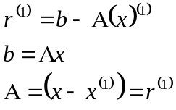
resolvendo este sistema uma correção da variável é obtida.
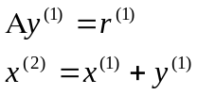

Notas
- A decomposição da matriz é realizada uma única vez
- Em razão do mal condicionamento do sistema, os arredondamentos de elementos da matriz de coeficientes A podem causar grandes erros na solução, é muito importante que a matriz de coeficientes seja construída em dupla precisão e armazenada em dupla precisão. É também necessário computar o resíduo em dupla precisão, de forma que erros significativos não sejam introduzidos na computação.
- É possível que o método não convirja. Se a amplificação do erro for muito grande.
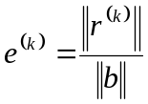
Observe que:
Uma saída é prevista no fluxo no caso em que 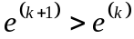

Eliminação por Blocos
Aproveitar estrutura esparsa de matrizes por blocos.
- Fluxo de Potência ótimo (estrutura da matriz admitância se for feito por blocos)
- Fluxo de Potência via Newton Rapliser.

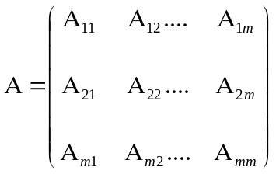

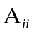 são blocos diagonais quadrados de ordem 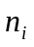
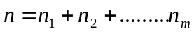
A maneira mais simples é realizar através de computação recursiva.

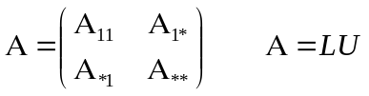

multiplicados 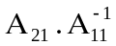

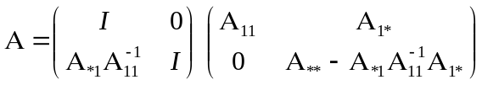

Explicitando.
- A primeira linha de blocos de U é a primeira linha de blocos de A.
- A primeira coluna de blocos de L excluindo o bloco identidade diagonal é 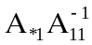.
- Os blocos restantes da decomposição são obtidos por 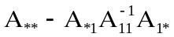

A decomposição escalar e por blocos não é a mesma.

O número de operações é o mesmo da eliminação escalar: 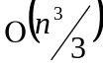

Algoritmo

